به نام خدا
هفته نامه اقتصادی سفارت جمهوری اسلامی ایران در مسقط
شماره 4-1403 (مورخ 13 اردیبهشت 1403)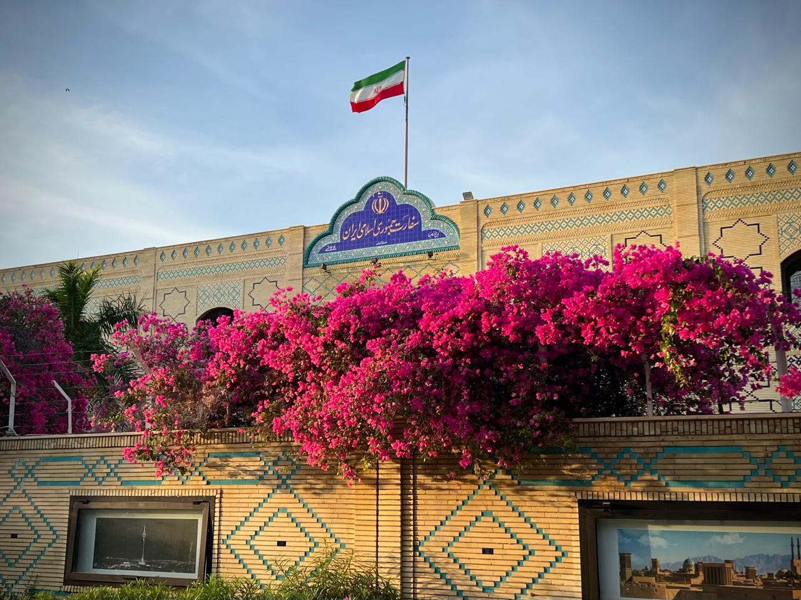
سفر سلطان عمان به امارات متحده عربی
خبرگزاری عمان – هیثم بن طارق، سلطان عمان در سفر رسمی دو روزه به ابوظبی با شیخ محمد بن زاید، رئیس امارات متحده عربی و شیخ محمد آل مکتوم، حاکم دبی ملاقات کرد.
طرفین در این ملاقات بر گسترش همکاری های فی مابین با تمرکز بر همکاری های اقتصادی و سرمایه گذاری گفتگو کردند. در پایان این سفر نیز بیانیه ای منتشر شد که در آن بر توافق سران دو کشور در خصوص همکاری اقتصادی و سرمایه گذاری تاکید شده است.
در خلال این سفر، مقامات دو کشور چندین یادداشت تفاهم و توافق نامه به ارزش 13 و نیم میلیارد ریال عمانی (برابر با 35 میلیارد دلار آمریکا) در حوزه های مختلف از جمله سرمایه گذاری، انرژی های تجدیدپذیر، خطوط ریلی و فناوری های مدرن امضا کردند. یکی از توافقات فی مابین اجرای طرح یک میلیارد و 400 میلیون دلاری راه آهن صحار-ابوظبی می باشد.
برگزاری نمایشگاه بین المللی نفت و انرژی در عمان
نمایشگاه بین المللی نفت و انرژی عمان از تاریخ 3 لغایت 5 اردیبهشت ماه با حضور بیش از 300 شرکت داخلی و بین المللی در محل نمایشگاه های شهر مسقط برگزار شد.
در این نمایشگاه 4 شرکت ایرانی فعال در حوزه پتروشیمی، انرژی و مواد شیمیایی حضور داشتند. براساس اعلام مسئولان برگزاری، بیش از 15 هزار نفر از این نمایشگاه تخصصی بازدید کردند.
امضای دو قرارداد فروش گاز مایع
خبرگزاری عمان – شرکت دولتی عمان ال.ان.جی دو قرارداد 10 ساله فروش گاز مایع با شرکت فرانسوی «توتال انرجیز» و شرکت همکاری خطوط لوله نفتی «بوتاس» ترکیه امضا کرده است که از سال 2025 اجرایی خواهد شد.
براساس این قراردادها، شرکت عمان ال.ان.جی متعهد به فروش سالانه 800 هزار تن گاز مایع به شرکت توتال انرجیز و همچنین فروش سالانه یک میلیون تن گاز مایع به شرکت بوتاس ترکیه شده است.
با امضای قراردادهای مذکور، عمان در یک هفته 4 قرارداد فروش گاز مایع با شرکت های بین المللی امضا کرده است. عمان پیش تر دو قرارداد با شرکت بین المللی شل و شرکت ژاپنی جرا امضا کرده بود.
امضای دو قرارداد به ارزش 11 میلیارد دلار در حوزه هیدروژن سبز
مسقط دیلی – شرکت هیدروژن عمان (هایدروم) در مرحله دوم از مناقصات هیدروژن سبز عمان در استان ظفار، دو قرارداد به ارزش 11 میلیارد دلار با شرکت های خارجی امضا کرده است.
قرارداد اول با شرکت های گروه ای.دی.اف، جی پاور و یامنا برای تولید سالانه 178 هزار تن هیدروژن سبز تا سال 2030 و قرارداد دوم با شرکت های اکتیس و فورتسکو برای تولید 200 هزار تن هیدروژن سبز تا سال 2030 امضا شده است.
با امضای این قراردادها، ظرفیت تولید هیدروژن سبز عمان تا سال 2030 به رقم یک میلیون و 380 هزار تن می رسد.

نهایی شدن قرارداد تامین سوخت گاز مایع برای کشتی ها
خبرگزاری عمان – شرکت اوکیو و توتال انرجیز فرانسه قراردادی به ارزش یک میلیارد و 600 میلیون دلار برای تامین سوخت کشتی ها با گاز مایع در بندر صحار امضا کردند.
براساس این قرارداد، اوکیو و توتال انرجیز با سهم به ترتیب 20 و 80 درصدی، شرکت گاز مایع «مرسی» را بدین منظور راه اندازی می کنند. کارخانه تولید گاز مایع و تاسیسات گاز رسانی به کشتی ها از اهم بندهای این قرارداد گزارش شده است.
سرمایه گذاری خارجی 25 میلیارد ریالی در عمان
عمان آبزرور – گزارش اولیه مرکز ملی آمار و اطلاعات عمان در خصوص حجم سرمایه گذاری مستقیم خارجی در این کشور حاکی است حجم سرمایه گذاری مستقیم خارجی در عمان در سال 2023 با افزایش 21 ممیز 6 دهم درصدی نسبت به سال پیش از آن، به 25 میلیارد و 50 میلیون ریال عمانی رسیده است. سرمایه گذاری مستقیم خارجی در عمان در پایان سال 2022 رقم 20 میلیارد و 590 میلیون ریال عمانی گزارش شده بود.
این گزارش می افزاید در سه ماهه چهارم سال گذشته حجم سرمایه گذاری مستقیم خارجی در عمان 4 میلیارد و 450 میلیون ریال عمانی بوده است که این رقم نسبت بازه زمانی مشابه در سال 2022 با افزایش 57 درصدی همراه بوده است.
78 درصد از مجموع سرمایه گذاری مستقیم خارجی صورت گرفته در عمان یا عبارتی 19 میلیارد و 523 میلیون ریال عمانی به بخش استخراج نفت و گاز اختصاص پیدا کرده است. همچنین یک میلیارد و 837 میلیون ریال عمانی در بخش تولید سرمایه گذاری شده است.
انگلیس همچنان با سرمایه گذاری مستقیم 12 میلیارد و 676 میلیون ریالی، بیش از 50 درصد سرمایه گذاری خارجی در عمان را به خود اختصاص داده است. آمریکا 4 میلیارد و 296 میلیون ریال ، چین یک میلیارد و 329 میلیون ریال، امارات متحده عربی 958 میلیون ریال و کویت 830 میلیون ریال در سلطنت عمان سرمایه گذاری کرده اند.

برگزاری دومین دور مذاکرات راهبردی عمان و آمریکا
تایمز عمان – دومین دور از مذاکرات راهبردی عمان و آمریکا با حضور معاونان وزرای امور خارجه دو کشور در واشنگتن دی.سی برگزار شد. در حاشیه برگزاری این مذاکرات، اولین جلسه انجمن اقتصادی عمان و آمریکا نیز با حضور مقامات دو کشور برگزار شده است.
عمده تمرکز مذاکرات مذکور تلاش برای تقویت همکاری های اقتصادی فی مابین از جمله در زمینه رشد اقتصادی، انرژی های فسیلی و تجدیدپذیر و محیط زیست گزارش شده است.
بررسی جنبه های همکاری اقتصادی عمان و ژاپن
خبرگزاری عمان – علی السنیدی، رئیس سازمان مناطق ویژه اقتصادی و مناطق آزاد عمان در توکیو با سایتو کن، وزیر اقتصاد، تجارت و صنایع ژاپن دیدار و در خصوص همکاری های اقتصادی فی مابین و پروژه های در دست اجرا در مناطق ویژه اقتصادی و مناطق آزاد عمان از جمله در منطقه الدقم گفتگو و تبادل نظر کردند.
السنیدی همچنین با نمایندگان شرکت های بزرگ ژاپنی ملاقات و از بندر یوکوهاما که محل دریافت انرژی و محصولات نفتی وارداتی ژاپن می باشد، بازدید به عمل آورد.
گسترش همکاری های اقتصادی عمان و کره جنوبی
خبرگزاری عمان - علی السنیدی، رئیس سازمان مناطق ویژه اقتصادی و مناطق آزاد عمان در سئول با جئونگ این کیو، وزیر تجارت کره جنوبی دیدار کرد.
دو طرف در این دیدار در خصوص توسعه همکاری اقتصادی فی مابین از جمله در زمینه کنترل هوشمند خدمات لجستیک و انبارها به ویژه در مناطق آزاد عمان تاکید کردند.
امضای یادداشت تفاهم همکاری عمان و الجزایر در زمینه نفت و گاز
عمان آبزرور – شرکت خدمات انرژی ابراج، یکی از بزرگترین شرکت های خدمات نفت و گاز در عمان، یادداشت تفاهم همکاری با شرکت الجزایری سوناتراک امضا کرده است.
براساس این یادداشت تفاهم، دو طرف در زمینه انتقال تکنولوژی و خدمات حفاری و نگهداری چاه های نفت و گاز همکاری خواهند داشت.
برگزاری نمایشگاه ساختمان، زیرساخت و صنایع وابسته عمان
نمایشگاه بین المللی ساختمان، زیرساخت و صنایع وابسته عمان از 10 الی 12 اردیبهشت ماه در محل نمایشگاه های شهر مسقط برگزار شد.
در این نمایشگاه 17 شرکت ایرانی در قالب پاویون جمهوری اسلامی ایران حضور داشتند. در میان شرکت های ایرانی نام های بزرگی چون شرکت فولاد مبارکه اصفهان به چشم می خورد.
تامین برق مورد نیاز کویت توسط عمان
عمان آبزرور – عمان با تامین 350 مگاوات برق از 500 مگاوات برق مورد نیاز کویت در ماه های گرم تابستان موافقت کرده است.
اداره کل اتصالات و ارتباطات شورای همکاری خلیج فارس موافقت عمان با تامین برق مورد نیاز کویت را به وزارت برق این کشور اعلام کرده است. انتظار می رود برق مصرفی کویت در ماه های تابستان 5 تا 6 درصد افزایش یابد و حجم برق مصرفی این کشور به 17 هزار و 700 مگاوات برسد.

تهیه کننده : محمود رسولی
کارشناس اقتصادی سفارت جمهوری اسلامی ایران در مسقط

ارزش هر ریال عمانی معادل 2 ممیز 6 دهم دلار آمریکا می باشد.

